MERCK MILLIPORE 默克密理博 Milli-Q Advantage A10 超纯水系统
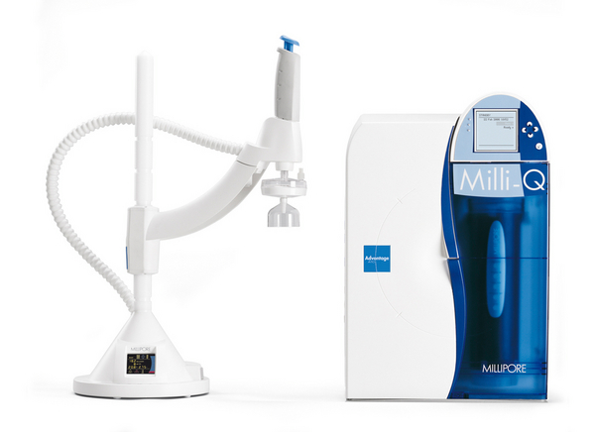
产品说明：
全新设计的MERCK MILLIPORE 默克密理博Milli-Q Advantage 系统能够满足现代实验室中每个用户对高质量超纯水的需求。
该系统由两个完全独立的部件组成：产水单元和取水单元。
· Milli-Q 产水单元可以随心所欲地放置在实验室的任何地方，实验台上，实验台下或悬挂在墙上。
· Q-POD™ (Quality-Point-of-Delivery)取水单元可根据应用的不同，在取水点配置不同的终端精制。Q-POD 友好的用户界面简化了取水操作，显示水质基本信息，让用户放心用水。每个产水单元可连接多达三个的Q-POD，以满足应用的需要。
主机屏幕：从Milli-Q Advantage 产水单元上的主屏幕可以进行常规的系统维护和故障排除指示。
系统证书：为适应一些实验室的行业要求，Milli-Q Advantage 系统还配有相应的温度计，电阻率仪和TOC检测仪的质量证书和校验证书。
先进的技术支持：此外，Millipore 拥有一支经严格训练的服务工程师队伍，并配有校正仪器和校验文书，可以提供一系列完整的售后服务，包括验证支持。
主要特点：
1.方便的取水
取水点纯水和水质信息的方便获取，使实验室操作更加便利。
· Q-POD 取水枪触手可及，便利和多样的取水条件让用户可以更直观，精确。用户可以通过“定量取水”键或者手动方式进行精确取水。
· Q-POD 单元上的多彩色图形显示屏幕提供友好的用户界面，显示纯水水质，水量信息。
2.优化的纯水链
可靠的超纯水水质来源于优化的纯化过程。
· 纯水，最好是 Elix® 水，流入 Q-Gard® 预处理纯化柱，Q-Gard 纯化柱可依据进水水源不同选配不同。
· 然后，预处理过的纯水流经双波长 UV灯，取保有机分子的氧化和细菌的消亡。
· 再次， Quantum™ 精制纯化柱去除痕量级的离子和有机污染物，适应实验应用中的水质要求。
· 最后，超纯水通过低溶出管道循环到 Q-POD 取水单元，多种不同的终端精制器可连接到取水点全方位满足应用的需要。
Q-Gard and Quantum 纯化柱都应用了Millipore’s eSure™ 技术，可对水质进行全方面的追溯。
3.全方位的水质控制
Q-POD 屏幕
电阻率和TOC双检测全面控制影响实验结果的无机和有机污染物校正检测仪的使用确保水质测量的准确性。
· 精密的总有机碳 (TOC) 检测仪
· 高灵敏度的电阻率检测仪
- 相关资料

技术指标
Type I 超纯水水质
电阻率， MΩ·cm at 25 °C | 18.2  Ultrapure Water 18.2
TOC | < 5
颗粒 (size > 0.22 µm/ml) ** | < 1 particulate/mL
细菌** | < 0.1 cfu/mL
热源 (内毒素)*** | < 0.001 EU/mL
RNases*** | < 0.01 ng/mL
DNases*** | < 4 pg/mL
流速** | 高达 2
*选用合适Q-POD 终端精制器。
**With Millipak or BioPak end filter.
***With BioPak end filter.
以上为典型值，具体依进水条件的不同而不同。

